Materia: Lengua

Profesora: Ledesma, Sonia

Curso: 3° año B

Bibliografía: PRÁCTICAS DEL LENGUAJE 3, Ed Estrada

**Trabajo Práctico N°25 Repaso**

Modelo de examen

1. Completar el siguiente crucigrama (pueden recurrir al libro o la carpeta)

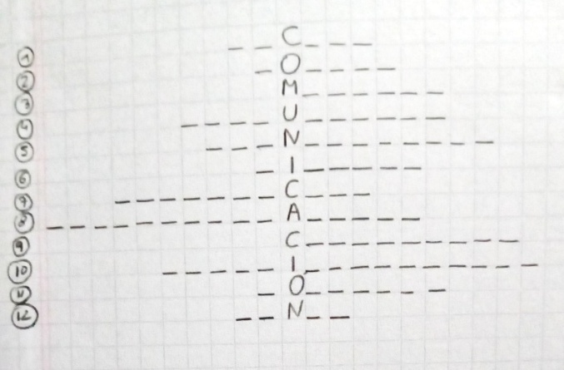

1. Variedad de la lengua que depende de las características del hablante

2. Registro que depende del grado de confianza entre los interlocutores

3. Lo que produce el emisor y le transmite al receptor en una situación comunicativa

4. Competencia que depende del conocimiento del idioma según el nuevo esquema de la comunicación

5. El signo lingüístico está compuesto por el significado y el ………….

6. Es el estilo discursivo que permite reproducir las palabras exactas que dijo o escribió el otra persona

7. Función del lenguaje que tiene la intención de informar

8. Relación de transtextualidad que se da cuando un texto está presente en otros a través de citas o alusión

9. Propiedad de los textos que se vincula con el plano del contenido global

10. Relación de transtextualidad que establece un nexo entre un texto y su género

11. Propiedad de los textos que se vincula con el plano de la expresión y organización interna entre las oraciones

12. Es el medio a través del cual se transmite el mensaje en el circuito de la comunicación